O Reino Animal
O Reino Animal é sem dúvida fascinante. Também é conhecido como Reino Animaliaou Reino Metazoa. Possui imensa diversidade e complexidade de organismos. Contar a história deste Reino é contar uma boa parte da história natural de nosso planeta. Vamos ver primeiro uma vídeo-aula e um slide e depois falamos um pouco mais no texto abaixo.

Agora que você viu a aula teste seu conhecimentos em um Simulado sobre o Reino Animal
Os animais são seres eucariontes, ou seja, possuem em suas células um núcleo individualizado, que tem a finalidade de proteger o DNA. São heterotróficos, isto quer dizer que não são capazes de produzir o próprio alimento.
No Reino Animal podemos encontrar desde seres microscópicos, como um ácaro, pequenos crustáceos e nematódeos e até um gigante pesando várias toneladas como é o caso da baleia azul ou um elefante. Em relação ao comportamento, seu nicho ecológico, habitats são tão diversos que parece em algumas vezes que determinados seres não podem estar no mesmo reino. Um exemplo disso são os poríferos, representados pelas esponjas do mar, que possuem uma estrutura orgânica extremamente simples, não possuem nem órgãos, nem tecidos bem definidos e sequer podem se locomover por conta própria. Quando comparamos com um leão, que possui um organismo altamente complexo com vários tipos celulares, estes dois animais parecem serem de reinos completamente distintos. Por isso o Reino Animal é dividido em dois sub reinos, invertebrados e vertebrados e em diversos filos.

Características gerais do reino animal.
De forma resumida,podemos dizer que os representantes do Reino Animal são eucariontes, pluricelulares, heterótrofos aeróbios. Isso é o mesmo que dizer que possuem várias células com seu DNA protegida pelo núcleo, precisam procurar alimentos e necessitam de oxigênio para realizar suas atividades.
Um erro muito comum na caracterização dos é fazer uma oposição ao Reino Plantae, em que , se os vegetais não se locomovem por conta própria os animais se locomovem. Esse é um erro, pois há animais que são sésseis, ou seja não se locomovem, como é o caso dos poríferos.
Logo abaixo veja alguns tópicos das características gerais do animais.
- Animais são Eucariontes –> no interior das células há um núcleo que tem como uma das funções a proteção do DNA.
- São Pluricelulares –> ou seja, são organismo formados por várias células.
- São Heterótrofos: isso significa dizer que os seres do reino animal necessitam ingerir outros seres vivos, justamente porque são incapazes de produzir seu próprio alimento.
- Animais são Aeróbicos –> isso quer dizer que utilizam oxigênio retirado ou da água ou do ar. Fazem isso pra realizar a respiração celular.
- Reprodução Sexuada –> é aquela em que existe o encontro do gameta feminino com o gameta masculino. Nos animais o gameta masculino se chama espermatozoide e o feminino se chama óvulo. em alguns animais hermafrodita pode acontecer a autofecundação. Alguns invertebrados também podem se reproduzir de maneira assexuada.
- Ausência de Clorofila –> por serem exclusivamente heterótrofos você nunca irá encontrar um animal com clorofila.

Sub reinos do Reino Animal
O mundo da zoologia pode ser dividido em dois sub reinos, sendo eles os invertebrados e os vertebrados
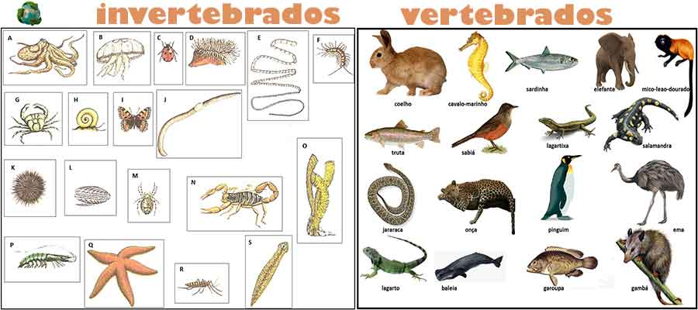

Invertebrados
Os invertebrados,como o próprio nome diz, são aqueles que não possuem vértebras. a maioria dos animais são invertebrados. Os insetos, moluscos, águas vivas, minhocas, corais, aranhas, estrelas do mar, vermes. Todos eles fazem parte deste sub Reino. Para ser mais específico vejamos quais os filo que compões os invertebrados.
- Poríferos
- Cnidários ou celenterados
- Platelmintos
- Nematódeos
- Anelídeos
- Moluscos
- Artrópodes
- Equinodermos

Vertebrados
São todos os seres do Reino Animal que possuem uma coluna vertebral, como nós, seres humanos. são exemplos de vertebrados os peixes, anfíbios, répteis, aves e mamíferos. Há exemplares aquáticos e terrestres e se distribuem por quase todo o globo terrestres.

Evolução do Reino Animal
Os fósseis animais mais antigos já encontrados datam do período pré-cambriano, entre 640 a 550 milhões de anos atrás. Esses fósseis mostram animais muito simples que não possuem sequer um esqueleto duro para sua sustentação. Tão simples que nem mesmo possuem órgãos ou tecidos bem definidos.
Fósseis de animais com esqueleto duro são datado do período Cambriano onde ocorre um grande aumento na diversidade de fósseis. Nesse período podemos encontrar fósseis de vários filos animais que encontramos hoje em dia. Veja abaixo uma imagem com uma árvore filogenética contando um pouco da história da evolução dos animais
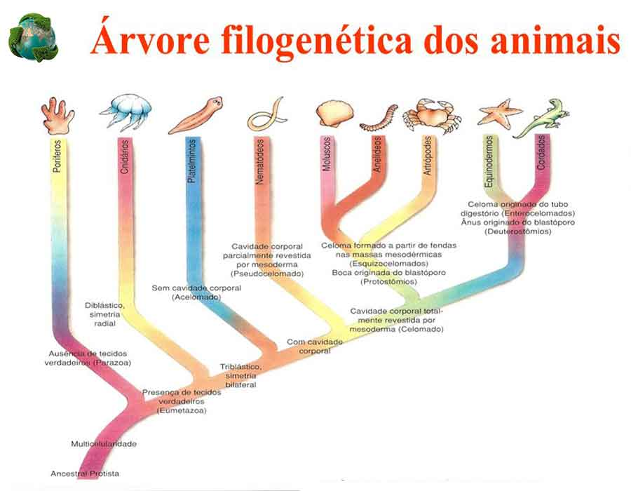

Principais Filos do Reino Animal
Vamos começar dos seres com estruturas mais simples para os mais complexos. Seguindo a lógica evolutiva os animais mais simples foram os primeiros a surgirem no planeta Terra.

Poríferos
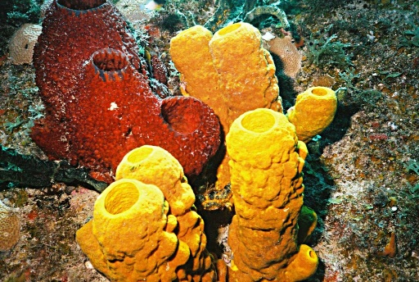Os poríferos são os animais mais antigos que conhecemos. Sua estrutura é muito simples, pois não possem órgão e nem tecidos definidos. São sesseis e em seu organismos estão presentes poros que realizam a filtragem da água pra obtenção de alimentos. Devido a presença de poros por todo o seu corpo são chamado de poríferos. Também podemos encontrar o nome Animais Espongiários.
A saída de água recebe o nome de ósculo e também podemos citar as células coanócitos e pinacócitos nesses animais.
Se você quiser se aprofundar mais você poderá assistir a aula Poríferos características e fisiologia

Cnidários ou celenterados
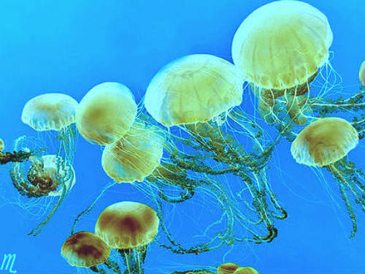Os cnidários são também criaturas bem simples. São animais importantíssimos para a ecologia marinha, pois os corais fazem parte deste filo. Os mais conhecidos são as águas vivas, as anêmonas do mar e a hidra, que é a unica representante de água doce. Os cnidários também são conhecidos como celenterados.
Os celenterados (cnidários também podem ser chamados de celenterados) possuem um sistema digestório incompleto, ou seja, o alimento entra cavidade oral e os detritos do processo digestivos e saem pelo mesmo lugar.
Estes animais possuem um tipo celular chamado cnidócito que é utilizado para armazenar e injetar veneno em presas ou em predadores. Um dos animais mais venenosos do mundo, a vespa do mar ou jellyfish, é um exemplo de cnidário.
- No site já tem uma aula só com o tema Cnidários

Platelmintos
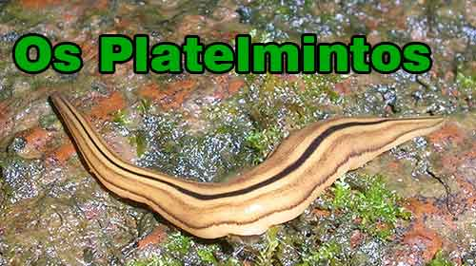Os platelmintos é o filo dos vermes achatados e alguns de seus representantes podem causar algumas doenças em seres humanos. Possuem um par de olhos muito simples, vivem em ambientes aquáticos ou muito úmidos. O principal representante desse filo são as planárias, as tênias e o esquistossomo.
Suas verminoses estão geralmente associadas ao baixo saneamento básico e aparecem em regiões onde não há o devido tratamento de água. Doenças como esquitossomose, teníase e cisticercose estão entre algumas verminoses causados por animais desse filo.
São os primeiros animais a apresentarem sistema nervoso ganglionar, ou seja, há o aparecimento de gânglios nervosos na região da cabeça.
Veja mais detalhes na aula Filo Platelmintos – Vermes Achatados

Nematoides
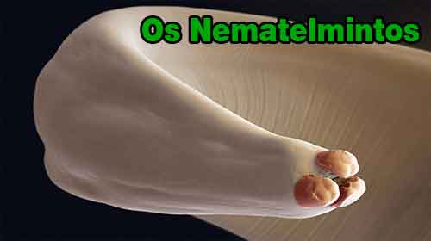As lombrigas, o ancilostoma, são os representantes mais conhecidos. Podem causar doenças tanto em humanos e em outros animais. Outras doenças causadas por nematoides são a ancilostomose e a filariose mais conhecida popularmente como elefantíase. Verminoses como o bicho geográfico erroneamente chamado de micose também é causada por estes animais.
Possuem aproximadamente 90 mil espécies já catalogadas e podem ser de vida livre ou parasitas
São os primeiros animais a apresentarem sistema digestório completo, com boca e ânus bem definidos.
Em nossa aula Filo Nematelmintos você ficará sabendo mais detalhes.

Anelídeos
A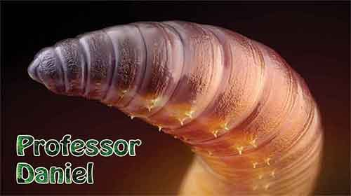 minhocas são os representantes mais conhecidos. Sanguessugas e poliquetas são os outros representantes. Uma característica marcante nesses animais é a presença de anéis por todo o corpo. daí vem o nome do filo.
O Filo dos anelídeos é o primeiro do Reino animal em que a circulação aparece. vários corações rudimentares bombeiam o sangue que possui hemoglobina pelo corpo do animal. Seu sistema digestório é completo pois possui boca e ânus.
As minhocas desempenham um papel ecológico muito importante na saúde do solo. Como diz o ditado, “solo bom é solo com minhoca” vem do fato desses animais digerirem os resto de matéria orgânica e transformar em húmus, além de fazer túneis no solo que possibilita a circulação do ar.
Sai mais em Filo dos Anelídeos

Moluscos
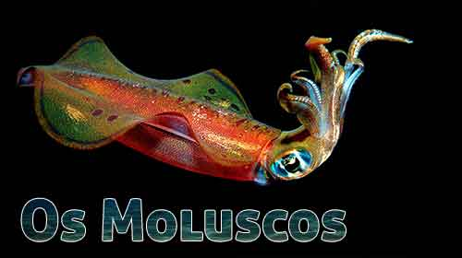Os Moluscos são animais que podem ser encontrados tanto em ambientes aquáticos quanto terrestres. São animais de corpo mole. Entre alguns de seus representantes marinhos estão o polvo, a lula, ostras e mexilhões . As lesmas caracóis são terrestres porém precisam de um ambiente úmido, pois sua respiração se dá pela pele.
Os moluscos possuem um sistema nervoso bastante desenvolvido, seu sistema digestório é completo e também possuem um sistema circular fechado.
Possuem uma grande importância econômica, pois podem ser utilizados como como alimentos e como ornamentos. há os que causam prejuízo e doenças também.
Os moluscos podem ser divididos em três classes principais: os cefalópodes, gastrópodes e bivalves
- Saiba mais informações sobre o Filo Mollusca

Artrópodes
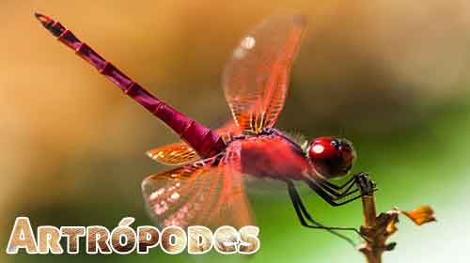Os artrópodes são o maior grupo dentre todos os animais. São os mais abundantes e podem ser considerados como um verdadeiro sucesso evolutivo devido a sua distribuição em todos os cantos do globo terrestre. O nome artrópode vem do fatos que esses animais possuem pés articulados. Há 3 classes principais, sendo elas a dos Insetos, aracnídeos e crustáceos.
Esses possuem como características um forte exoesqueleto, a presença de apêndices motores articulados, que alias, por essa característica, dá nome ao filo. Outra característica marcante é fenômeno da muda ou ecdise, que consiste na troca do exoesqueleto de tempos em tempos para permitir que o animal continue crescendo.
Em relação a sua fisiologia e anatomia, possuem sistema digestório completo e a presença dos sistemas circulatório, respiratório excretor e nervoso.
- Para saber mais detalhes conheça o Filo dos Artropodes

Equinodermos
E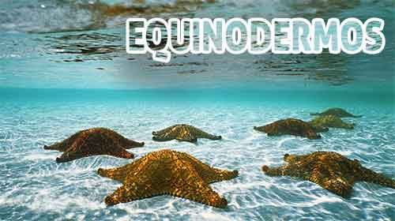quinodermo são os animais de pele dura e seus representantes mais conhecidos são as estrelas do mar, as bolachas do mar e o ouriços. Possuem sistema digestivo completo e sua respiração se dá por meio de branquias. São animais exclusivamente marinhos e bentônicos. Possuem um sistema único no Reino Animal, é o sistema ambulacral, que permite a locomoção e alimentação do animal. Possuem um endoesqueleto calcário revestido por uma membrana epidérmica muito fina.
O filo dos equinodermos está dividido em cinco classes. Pepinos do mar, lírio do mar e ofiuro são exemplares de animais deste filo.
Dê uma olhada nesta aula e fique sabendo com mais detalhes sobre os Equinodermos

Cordados
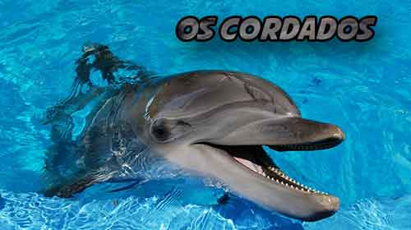Os cordados são os representantes vertebrados do Reino Animal. São os que possuem maior complexidade orgânica do reino. Alguns de seus representantes possuem sangue frio e outros podem regular a própria temperatura. Nos seres humanos fazemos parte do filo dos cordados, cuja característica comum a todos e possuir notocorda em alguma fase do desenvolvimento da vida. São 5 as classes desse filo sendo ela os peixes, anfíbios, répteis, aves e mamíferos.

